SALIDA DE QUITO A CUENCA 2-6 Nov 2016:
El programa incluye:
*Tícket aéreo QUITO-CUENCA-QUITO vía Tame
(UIO – CUE 2 Nov / CUE - UIO 6 Nov)
* Traslados aeropuerto – hotel – aeropuerto en Cuenca
* 2-6 Nov.- Cuatro noches de alojamiento en Oro Verde o Victoria de Cuenca, categoría 4*: Habitaciones con baño privado, desayuno Continental, propinas e impuestos incluidos.
* Todas las tasas aéreas vigentes a la fecha
* 14 % de IVA sobre el programa completo.
* Atención permanente por parte de nuestros coordinadores.
*Atención personalizada en los despachos de aeropuerto de origen y destino.

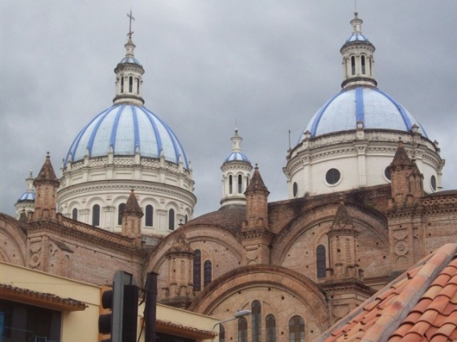

PRECIOS POR PERSONA EN DÓLARES
Fechas de Reserva | Doble / Triple | Niños (2-11 años) | Sencilla
Chévere Price: Reservas hasta 7 Octubre 2016 | $ 399 | $299 | $599
Tarifa Normal: Reservas entre 8- 22 Octubre 2016 | $ 469 | $329 | $659

OPCIONALES EN CUENCA
Precios por persona en dólares (Incluye transporte terrestre en vehículos exclusivos, asientos reclinables, aire acondicionado y audio. Entradas a las atracciones. | Duración | Precio
City tour Cuenca | 3 horas | $ 30
Ingapirca, Chordeleg y Gualaceo con Almuerzo | Full day | $ 55
Parque Nacional El Cajas | Medio día | $ 35

Notas importantes:
- Precios en dólares por persona, incluye todos los impuestos

